附件2
《综合素质课》选课流程
一、选课时间
2021年3月4日-2021年3月12日
二、选课流程
1.《综合素质课》选课只能在电脑上操作。
2.具体操作流程
(1)登录网址gshhu.benke.chaoxing.com，进入河海大学研究生院网络教学平台；
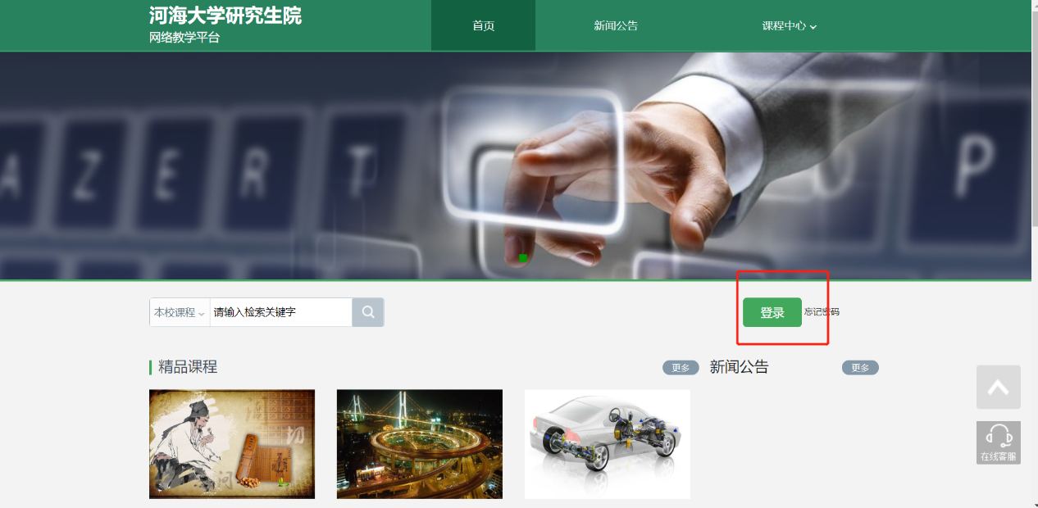
(2)点击右上角“登录”，首次登录用户名为学号，初始密码为123456或s654321s，登陆之后绑定邮箱和手机号，修改密码。
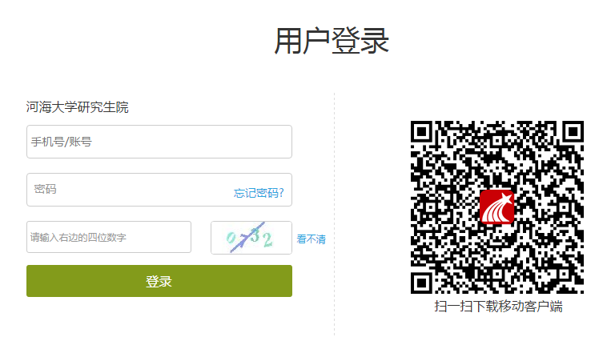
(3)登录个人空间之后，在“课堂”里按学校要求选择课程。课程分为两个类别，每个类别选一门课程，即最终学习两门课程。
A.进入平台后点击+号，选择课程
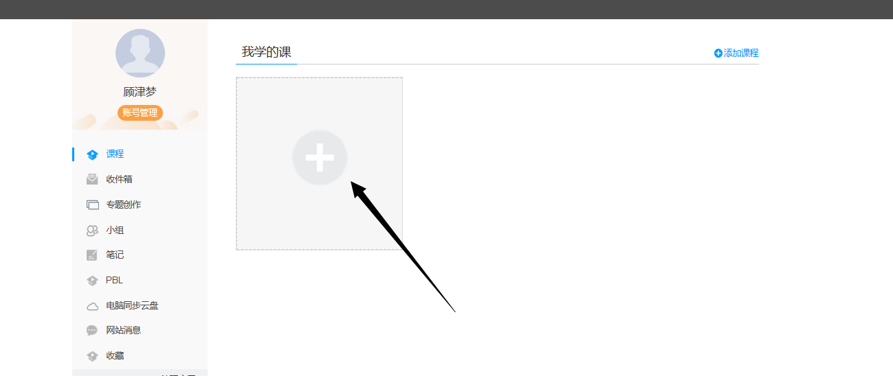

B.进入选课页面，分为德育、美育两个类别的。先点击“德育”，从显示的4门课程中选择1门；再点击“美育”，从显示的4门课程中选择1门，点击报名。
再次提醒：每个类别仅需选一门课！！！。
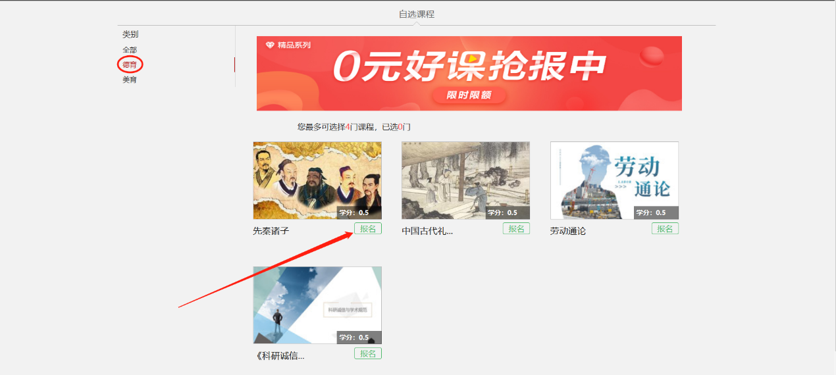
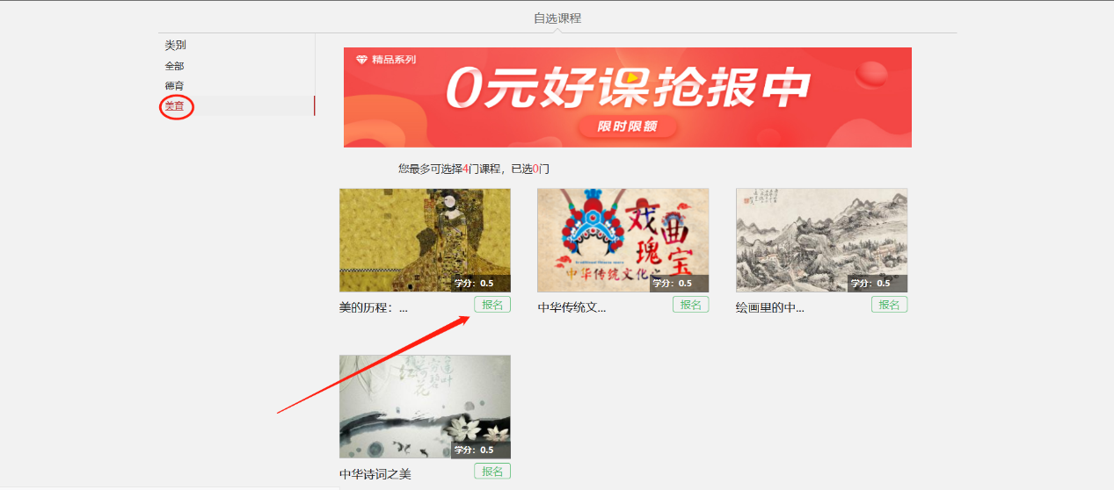

C.确定无误，点击确定。
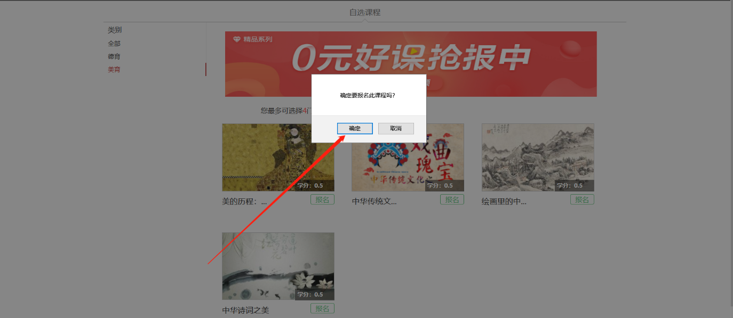

D. 显示报名成功，点击确认即可。
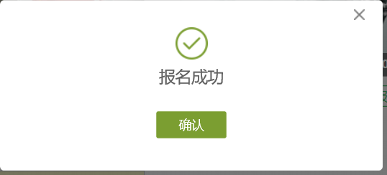

E. 选课成功后即可在自己的课程页面看到所选的两门课程。

三、注意事项
1.登陆账号为学号，初次登录密码为“123456” 或“s654321s”，登录后请及时修改，防止他人纂改学习情况。
2.研究生首次登录后请留下邮箱和手机号码，有关课程学习进度和考试的信息，助教老师将通过短信通知。
3.学习中遇到任何平台技术问题，可通过以下方式联系助教老师：
（1）在线客服：点击教学平台首页右上方的“客服”；
（2）QQ咨询群：616200173（平台使用方面有疑问者即可进入QQ群，解决问题后请自行退群）；
（3）客服电话：马老师19850078707
（4）帮助中心：直接点击首页右上方的“帮助”。

